
第六单元《碳和碳的氧化物》单元测试提升卷
班级 姓名 学号 分数
（时间：60分钟，满分100分）
一、选择题（每小题2分，共40分）
1、我国古代某些画家、书法家用墨（用炭黑等制成）绘制或书写的字画能够保存
至今而不变色的原因是（ ）
A．碳在常温下化学性质不活泼 B．炭黑具有很强的吸附能力
C．部分炭黑转变成了更稳定的物质 D．碳单质不溶于水
2、有关金刚石和石墨的说法正确的是（ ）
A．都有可燃性 B．都有导电性 C．都是黑色固体 D．都有滑腻感
3、金刚石、石墨和C₆₀的化学性质香色，物理性质却又很大差异，其主要原因是（ ）
A．构成它们的原子大小不同 B．构成它们的原子数目不同
C．金刚石、石墨和C₆₀里由不同种原子构成 D．金刚石、石墨和C₆₀里碳原子的排列方式不同
4、下列有关碳单质的说法错误的是（ ）
A．金刚石是天然存在的最硬的物质 B．石墨和C₆₀是由不同种原子构成
C．金刚石和石墨的化学性质相似 D．活性炭包可放在冰箱中除异味
5、下列有关碳及其化合物的说法错误的是（ ）
A.CO₂的水溶液使石蕊显红色 B.干冰用于人工降雨
C.紧闭门窗用木炭烤火易使人中毒 D.金刚石导电性能良好
6、导致人“煤气中毒”的物质是（ ）
A．氮气 B．氧气 C．一氧化碳 D．二氧化碳
7、厕所用清洁剂中含有盐酸，如果不慎洒到大理石地面上，会发出嘶嘶声，并
有气体产生。这种气体是（ ）
A．二氧化碳 B．氧气 C．氢气 D．二氧化硫
8、化学反应C+H₂OH₂+CO中的还原剂是（ ）
A．C B．H₂O C．H₂ D．CO
9、 “我是碳族的大女儿，让大地充满生机，让地球因我而温暖；我调皮可爱，钻进石灰水， 搅得人家不安宁；我藏在汽水里，小朋友喝了直打嗝。”这里叙述中的“我”是指（ ）
A．二氧化碳 B．氧气 C．氮气 D．稀有气体
10、下列实验现象只能反映二氧化碳物理性质的是（ ）
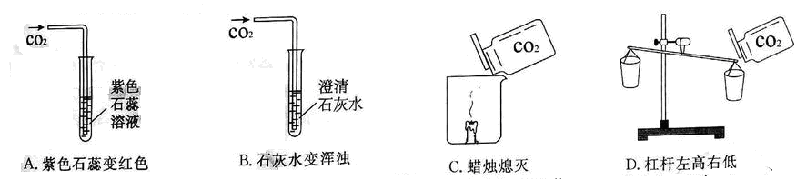

A.紫色石蕊变红色 B.石灰水变浑浊 C.蜡烛熄灭 D.杠杆左高有低
11、燃气热水器中燃气不充分燃烧易产生CO气体，下列关于CO的说法不正确的是：( )
A. CO气体有毒，可危害人体健康 B. CO可用于冶炼金属
C. CO可以燃烧，可作燃料 D. 在煤炉上放一壶水就能防止CO中毒
12、下列关于二氧化碳的说法错误的是（ ）
A．二氧化碳是引起温室效应的主要气体之一
B．大气中的二氧化碳是植物进行光合作用必需的物质
C．将二氧化碳气体通入紫色石蕊试液中，溶液变为红色
D．实验室用大理石与稀硫酸反应制取二氧化碳
13、下列有关 CO 与 CO₂ 的叙述正确的是（ ）
A.CO 与 CO₂ 都会污染环境
B.CO 与CO₂ 中碳元素的化合价相同
C.在一定条件下，CO 与CO₂ 可以互相转化
D.CO₂ 气体中混有少量的 CO 气体，可用点燃的方法除去 CO
14、下列不属于二氧化碳用途的是（ ）
A．供给呼吸 B．用于灭火 C．用作气体肥料 D．生产碳酸饮料
15、下列关于CO₂性质的信息，组合正确的是（ ）
①可以助燃②能使澄清石灰水变浑浊③可溶于水，但不能与水反应④可供绿色植物进行光合作用
A．②④ B．①③ C．①② D．②③
16、如图为一氧化碳还原氧化铁实验。下列说法中正确的是（ ）
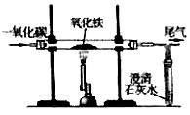
A．开始时应先预热玻璃管，后通入一氧化碳 B．实验中玻璃管里粉末由黑色逐渐变成红粽色
C．参加反应的氧化铁和一氧化碳质量比为40：7 D．将尾气点燃或收集，可防止一氧化碳污染空气
17、下列关于CO₂的实验室制法及性质实验的说法不正确的是（ ）
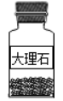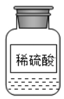 | 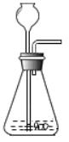 | 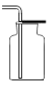 | 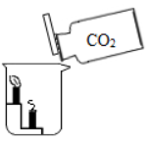
- 制CO₂的药品 | B．发生装置 | C．收集装置 | D．比较CO₂与空气的密度
18、为探究二氧化碳能否和水反应，用四朵石蕊溶液染成紫色的干燥小花完成下图四个实验。实验I、Ⅳ中小花变红，实验Ⅱ、Ⅲ中小花不变色。下列说法不正确的是（ ）
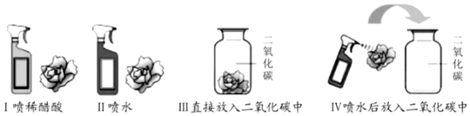
A．实验Ⅰ、Ⅱ说明醋酸可以使小花变红
B．实验Ⅲ说明二氧化碳不能使小花变红
C．实验Ⅱ、Ⅲ、Ⅳ说明二氧化碳能与水发生化学反应
D．上述实验说明二氧化碳和醋酸具有相似的化学性质
19、下列有关碳和碳的化合物说法错误的是（ ）
A．金刚石是天然存在的最硬的物质
B．金刚石、石墨、C₆₀都是由碳元素组成的单质
C．金刚石、石墨物理性质有很大差异的原因是碳原子排列方式不同
D．CO₂、CO的组成元素相同，化学性质也相同
20、下列有关CO₂实验的图示正确的是（ ）
A．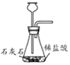制取CO₂ B．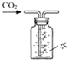收集CO₂
C．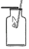验证CO₂已集满 D．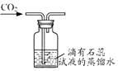验证CO₂能与水反应
二、填空题（每空2分，共44分）
21、一氧化碳在工业上有重要作用。
（1）作燃料：一氧化碳在空气中燃烧的化学方程式 ；
（2）作还原剂：一氧化碳还原氧化铜的化学方程式 。
22、碳元素是组成许多物质的基本元素，回答下列含碳元素物质的有关问题。
（1）倡导“低碳”生活，主要是为了减少 的排放量。有人说：“空气中CO₂的含量越少越好”，你是否同意这种说法（填“是”或“否”） ，理由是 。
（2）金刚石和石墨的物理性质差异较大，主要原因是 。
（3）在工业上可利用CO和NaOH通过化合反应制备HCOONa（甲酸钠），该反应的化学方程式为
。
23、碳及其氧化物性质的应用。
（1）如图所示，向盛有红棕色二氧化氮气体的集气瓶里投入几小块烘烤过的木炭，红棕色消失，说明木炭具有 能力，其原因是木炭具有 的结构。
（2）在书写具有保存价值的档案时，规定应使用碳素墨水，原因是 。
（3）将一定质量的金刚石在足量的氧气中充分燃烧，固体全部消失，写出反应的化学方程式 ；将生成的产物用足量的氢氧化钠溶液来充分吸收并测定其质量，当金刚石的质量恰好等于 时，则可证明金刚石是由碳元素组成的单质。
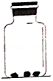
24、实验是进行科学探究的重要方式，某同学设计如图所示实验，探究二氧化碳的有关性质。请填空：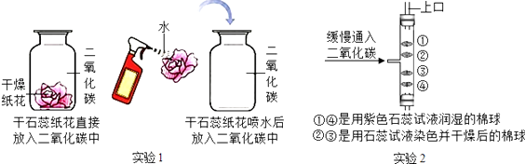
（1）实验1采用可科学探究中的控制变量法，该实验控制的变量是 。
（2）实验1中干石蕊纸花喷水后放入二氧化碳中，观察到的现象是 ，该反应的化学方程式是 。
（3）实验2是在实验1的基础上设计的创新改进实验，将二氧化碳缓慢通入竖直放置的玻璃管中，能观察到第 （填序号）号棉球先变色，通过此现象可获得关于二氧化碳的另外一条性质是 。
三、实验探究（每空2分，共16分）
25、实验室制取气体时需要的一些装置如图所示，请回答下列问题。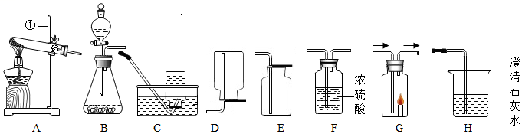
（1）写出标有序号的仪器名称：①_____；
（2）实验室用大理石和稀盐酸制取二氧化碳可选择的发生和收集装置为_____（填字母序号），其反应的化学方程式为_____，该发生装置中使用分液漏斗的优点是 _____；
（3）写出检验二氧化碳是否集满的操作方法_____；
（4）若用（2）中所选装置来制取干燥的氧气，还需要的装置为_____（填字母序号）。
（5）某兴趣小组的同学用A、G、H装置进行实验，若实验时G装置中蜡烛燃烧更剧烈，H装置中的现象是_____，A装置中反应的化学方程式为_____。
四、分析与计算（1小题，共10分）
26、徐州地区石灰石资源丰富．某化学兴趣小组称取4.0g石灰石样品，把40g稀盐酸分4次加入样品中（假设杂质不反应也不溶解），得实验数据如下：
稀盐酸的用量 | 剩余固体的质量
第一次加入10g | 3.0g
第二次加入10g | 2.0g
第三次加入10g | l.0g
笫四次加入10g | 0.6g
请计算：
（1）4.0g石灰石样品中碳酸钙的质量是 g。
（2）10g稀盐酸能与 g碳酸钙正好完全反应。
（3）求稀盐酸的溶质质量分数（写出计算过程，结果精确到0.1% ）。

